# 程序错误

提供给大家的文件系统存在以下错误，大家可以对这些错误进行修改：

1. 程序运行开始就越界崩溃

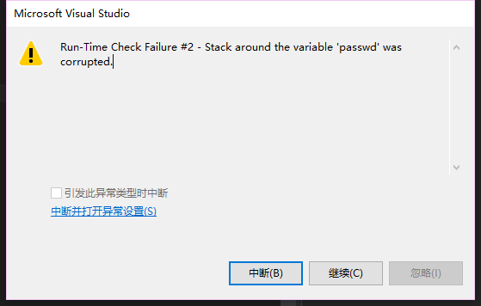

1. dir显示当前目录错误
2. ch /dir反序问题

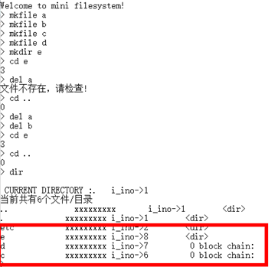

1. 重复创建文件目录时提示错误，可以重复创建文件。错误如下：

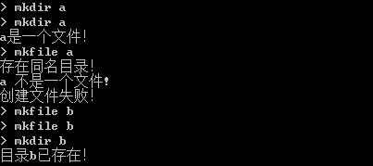

1. 创建一个与目录同名的文件时，系统崩溃

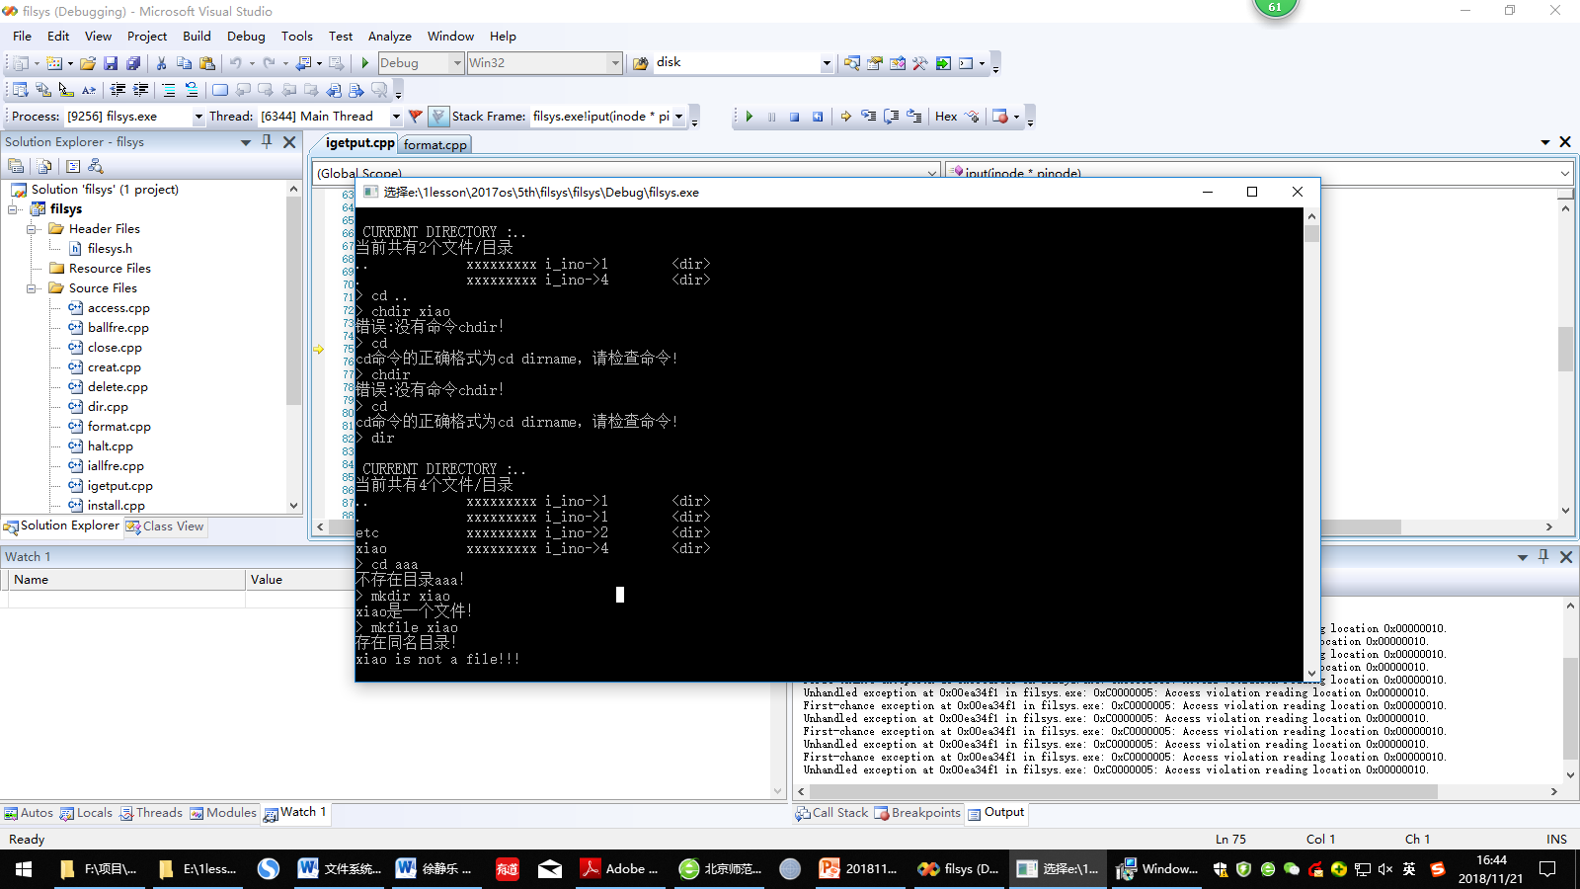

1. 修改密码实际未发生变化

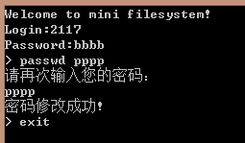 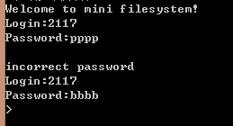

1. 在根目录下面创建子目录a,在a中创建文件b并写于大于一个块(512字节)的内容,之后返回根目录,查看目录内容的时候,会出现错误。

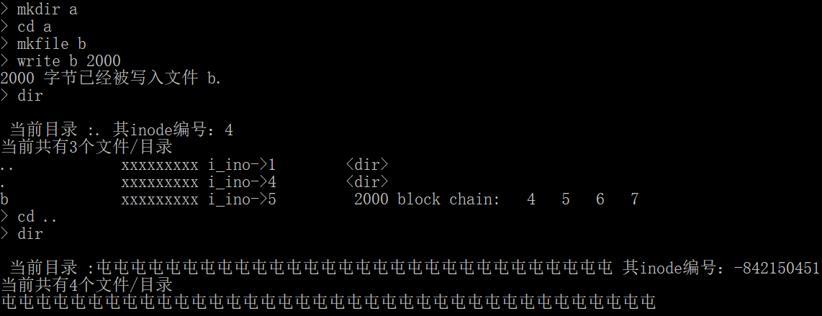

1. Read或Write一个不存在的文件时，程序会崩溃

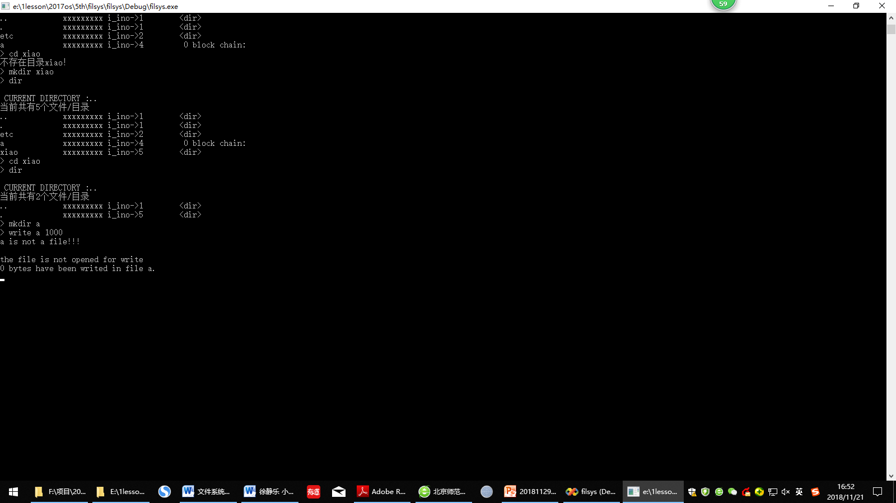

1. 磁盘回收后在分配会出错，例如图中的第13个盘块就不见了。

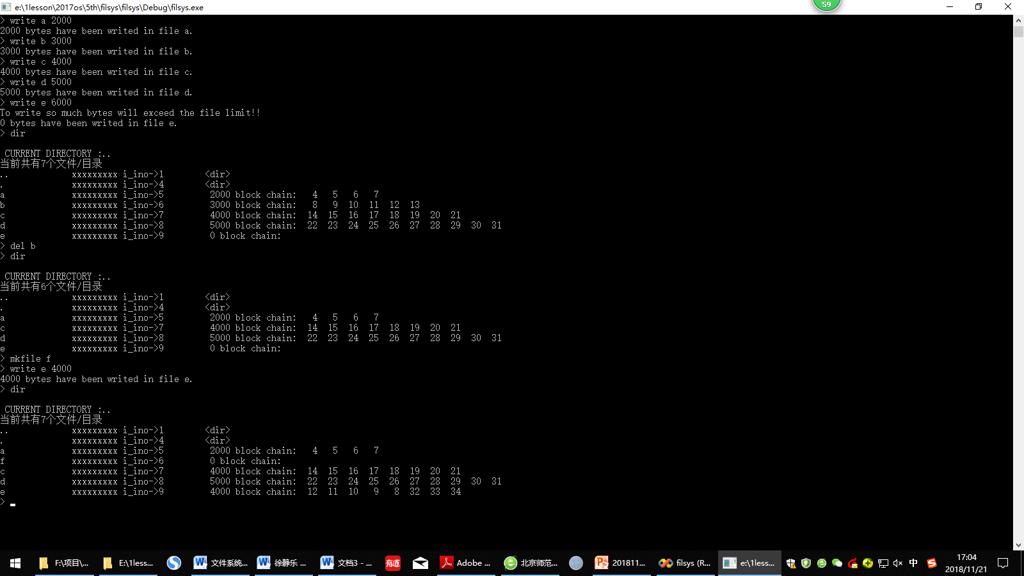

1. 系统其他错误。

# 建议增加的功能

1. 现给出的程序是用内存模拟磁盘，建议大家改用一个文件模拟磁盘。这样，创建文件和目录等可以保留在文件中，下次重新登录系统，可以查看上次登录时创建的文件目录；
2. 增加新建用户的新功能：在命令行中输入“adduser ** (-u uid)”后，可以在原有的用户的基础上新添用户，指定uid，默认登录密码为“123”；
3. 增加查看当前用户信息的新功能：在命令行中输入“who”，可以显示当前用户的所有信息，包括这个用户的id号、登录密码、所属用户组等；
4. 增加logout功能；
5. 以及其他功能。